Competência 04/2016 – onde possui recibo gerado, sistema devido ao pagamento das férias, calcula a provisão do mês (mesmo não tendo 15 dias de direito – 17 ao dia 30 – 14 dias) e este valor é baixado no ajuste negativo, fazendo com que o saldo da conta não se altere, ou seja, provisiona e baixa, como se não tivesse sido provisionado:

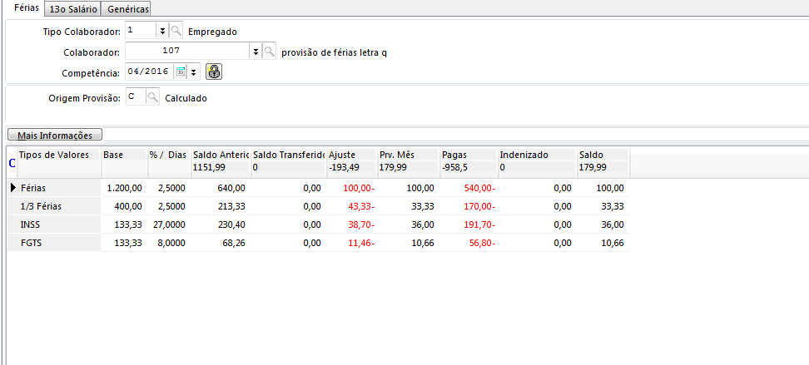

Competência 05/2016 – nesta competência provisiona e ajusta de forma positiva o avo da competência anterior, ou seja, 1 avo como provisão e o outro avo como ajuste:

